ET0003-Painel

Sistema: RB Sistemas

Histórico de Versões e Revisões
Data | Versão | Comentário | Autor
23/11/2020 | V 1.0 | Versão inicial | Bruno
28/11/2020 | V 1.1 | Versão Final | Bruno

Índice

1. Painel 2
1.1 Informações do Painel 3
2. Casos de Uso 4

Painel
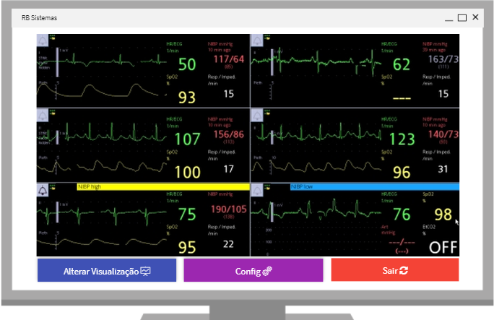

- 1 Informações do Painel

# | Campo | Descrição | Tipo | Obrigatório | Referências | Observações
1 | Batimentos Cardíacos | A informação com o Nº50 demonstra os batimentos cardíacos do paciente. | Gráfico | S | RI016 | -
2 | Pressão do sangue | Os números 117/64 apresenta | Numeral | S | RI017 | -
3 | Saturação Oxigênio | O gráfico em forma de onda com o Nº 93 representa a saturação do Oxigênio. | Gráfico em forma de ondas | S | RI018 | -
4 | Respiração | O numeral 15 representa a taxa da respiração do paciente. | Numeral | S | RI019 | -
5 | Sino | O Icone em forma sino representa o alarme caso o paciente sofra alguma alteração elevada nas taxas. | Ícone | S | RI020 | -
6 | Alterar visualização | O botão altera a forma de visualizar as informações dos pacientes de forma horizontal ou vertical | Botão | S | RI021 RD007 | -
8 | Configuração | Serve para configurar a integração de todos os monitores das UTIs de cada leito. | Botão | S | RI022 | -
9 | Sair | Retorna para o menu onde está localizado os módulos do sistema. | Botão | S |  | -

Casos de Uso

<Lista de casos uso relacionados a tela>.
ID
UC003

